**ASSUNTO :. INDICO A SECRETARIA COMPETENTE A REALIZAÇÃO DE LIMPEZA DE BUEIRO LOCALIZADO NA RUA LINHA DA PENHA, NO MIRANTE.**

**DESPACHO**

**SALA DAS SESSÕES ____/____/_____**

**PRESIDENTE DA MESA**

**INDICAÇÃO Nº , DE 2019**

**SENHOR PRESIDENTE,**

**SENHORES VEREADORES,**

INDICO ao Exmo. Senhor Prefeito Municipal Carlos Nelson Bueno juntamente a secretaria competente a realização de limpeza de bueiro localizado na RUA Linha da Penha, no Mirante.

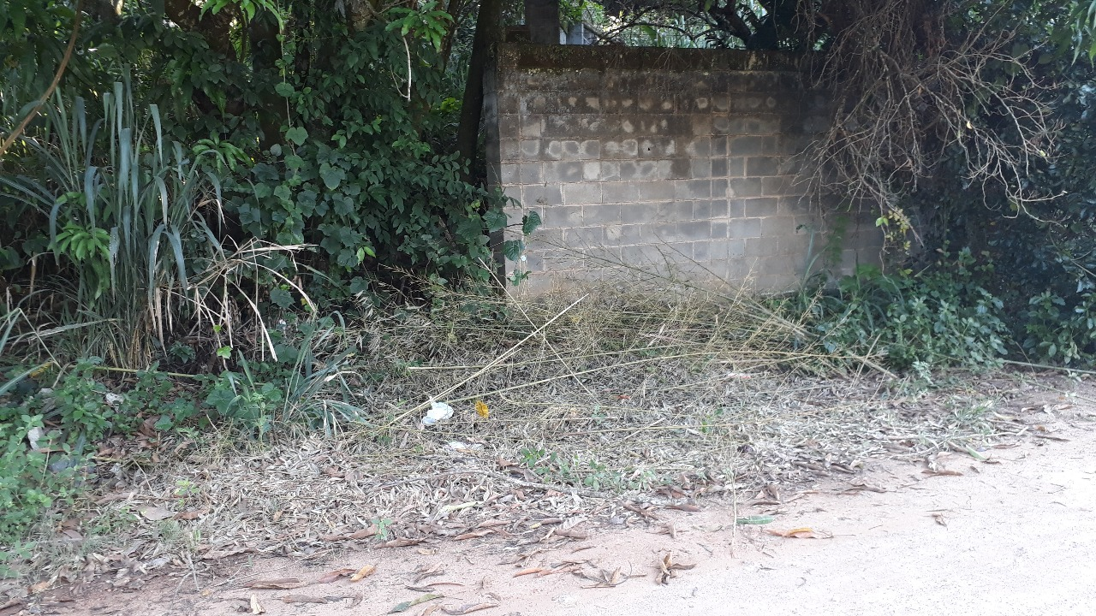

SALA DAS SESSÕES “VEREADOR SANTO RÓTOLLI”, aos 01 de fevereiro de 2019

**VEREADOR LUIS ROBERTO TAVARES**